**La réglementation Seveso en France**

Depuis les années 80, il existe en France une réglementation qui classe les activités industrielles jugées dangereuses. Elle est valable à l’échelle européenne et garantie par l’UE, avec des adaptations à l’échelle des pays. Cette réglementation sert à communiquer auprès des citoyens de manière transparente les risques industriels encourus sur leurs territoires.

**≤ comment s’applique la réglementation Seveso à l’échelle du territoire français ?µ**

**Doc. 1**

**Les acteurs des classements Seveso I, II, III**

La catastrophe chimique qui eut lieu à **Seveso** (Italie) en 1976 dans une usine pharmaceutique et cosmétique a provoqué un nuage toxique de dioxine. L’accident n’a fait aucune victime, mais il a alerté l’opinion publique et le Parlement européen sur les risques chimiques que présentent certaines industries.

Les États Européens se sont alors dotés d’une politique commune de prévention avec la directive européenne sur la maîtrise des dangers liés aux accidents majeurs impliquant des substances dangereuses. Celle-ci a été adoptée en 1982 sous le nom de "**Seveso I**" et remplacée en 1996 par "**Seveso II**".(…).

En France, la réglementation distingue deux seuils de classement en fonction de la dangerosité des sites. Il existe le « **Seveso seuil bas** » et le « **Seveso seuil haut** ». La première catégorie regroupe environ 500 établissements représentant un risque important. Et la seconde compte plus de 600

établissements représentant un risque majeur.

L’entreprise doit prendre des mesures pour identifier les risques, prévenir les accidents majeurs et limiter leurs conséquences pour l’homme et l’environnement. On recense environ 1200 établissements à risques dits " Seveso " en France.

www.novethic.fr

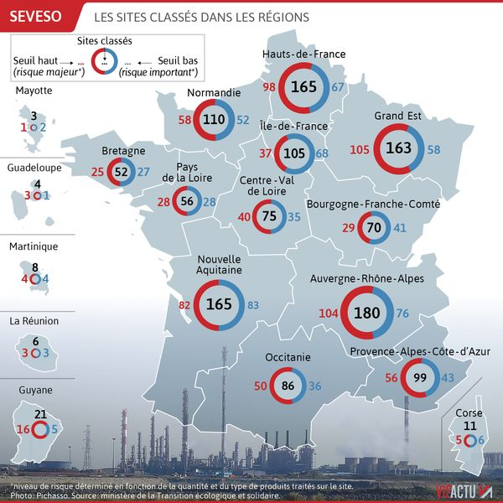

**Doc. 2**

**Les sites Seveso en France**

**Doc. 3**

**L’incendie de l’usine Lubrizol, Rouen, 2019**

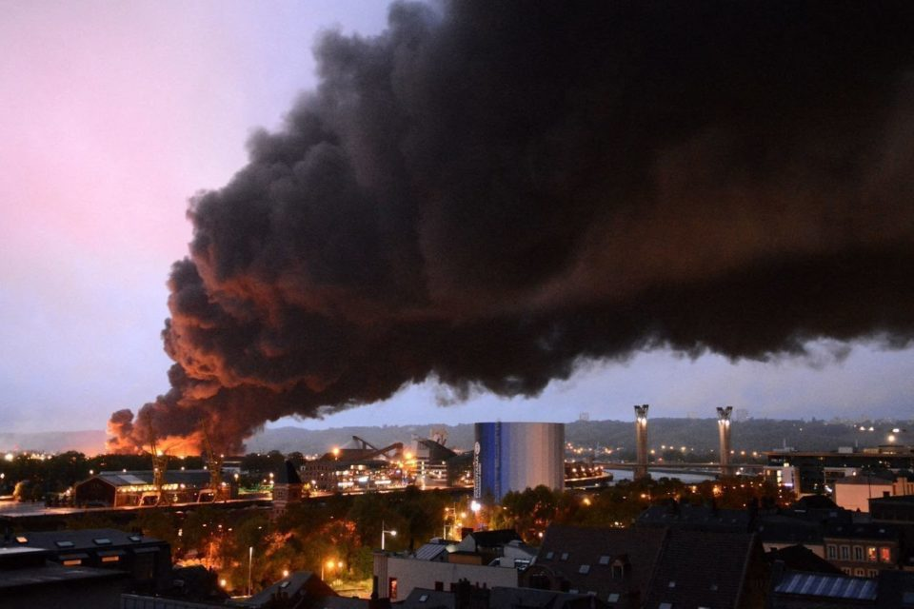

**Doc. 4**

**Les conséquences suite à l’accident de Rouen**

Les images sont encore dans toutes les mémoires. Le 26 septembre 2019, la ville de Rouen est recouverte d'une épaisse fumée noire, malodorante et nocive. Un hangar de l'usine du fabricant de produits chimiques Lubrizol a explosé, provoquant un immense incendie sur le reste de ce site classé Seveso. Au total, 9505 tonnes partiront en fumée.

Cinq mois après la catastrophe, la ministre de la Transition écologique et solidaire Elizabeth Borne présente ce mardi une série de nouvelles mesures pour améliorer la prévention des risques industriels, particulièrement des sites classés Seveso

[www.LCI.fr](http://www.LCI.fr); février 2020

**Comprendre et analyser les documents**

1. Soulignez dans les documents 1 et 4 les acteurs qui interviennent dans la gestion des risques
2. Soulignez d’une autre couleir toutes les conséquences de l’incendie de l’entrepôt Lubrizol
3. Suite à l’accident de Rouen en 2019, montrez que la réglementation Seveso a été renforcée en France

1. Quelle est la situation de la région où est implanté votre lycée concernant le risque Seveso ?

1. Réalisez un exposé écrit sur la réglementation Seveso. Pour vous aider, vous pouvez suivre le plan suivant :

* D’où vient la réglementation Seveso
* Quelle est son application en France ?
* Comment votre région organise-t-elle la prévention des catastrophes ?